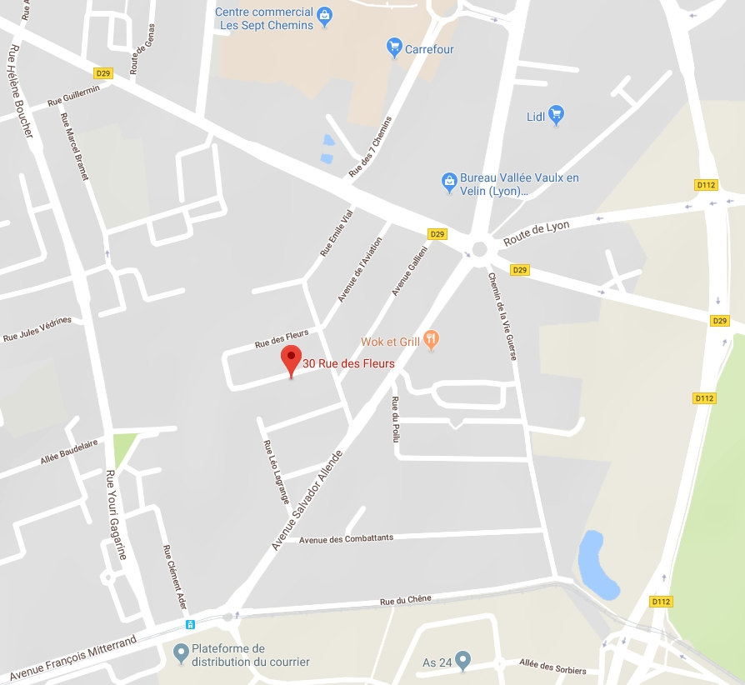

30 rue des fleurs 69500 BRON (parking très facile en face de la maison)

TCL
n° 24 - 25 - 68 - Zi5 Arrêt « Emile Vial » + 6mn à pieds
n° 24 - 25 - 28 - 62 – 68 - 79 - Zi5 Arrêt « Sept Chemins » + 8mn à pieds
n° 52 - 79 - Zi7 - Tram T5 Arrêt « Parc du chêne » + 7mn à pieds
n° 79 Arrêt « Léo Lagrange » + 6mn à pieds

Itinéraire voiture sur :
https://www.google.fr/maps/ ou www.mappy.com ou www.viamichelin.fr
REIKI I
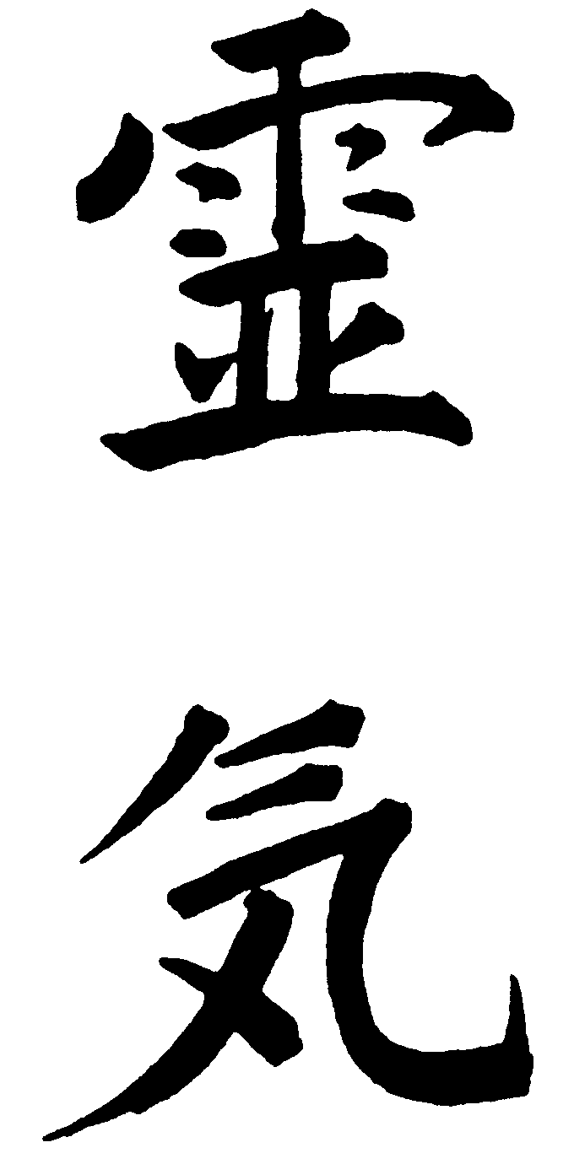
INITIATION REIKI I

Durée : Enseignement sur 2 journées complètes de 10 h à 17/18 h
(± 1 h suivant le nombre de participants)

Lieu du stage : 30 rue des fleurs 69500 BRON

Participation au stage : 180,00 € les 2 jours (année 2024)

Gratuit pour les personnes qui reviennent faire le stage
Gratuit pour les enfants accompagnés jusqu’à 8 ans (1/2 journée)
Entre 8 et 18 ans (accompagnés et parents initiés) : 120 €
Les personnes venant d’une autre école qui veulent refaire le stage : 120 €

Ce tarif inclus l’initiation au Reiki I, le Livret et le Certificat de fin de stage

Non compris dans le coût du stage : Repas et boissons

Il est sympathique de partager le repas en commun afin de ne pas rompre l’énergie du groupe. Dans ce cas, chaque personne apportera une participation de son choix :
• Tarte salée ou sucrée, salade, ou fromage, ou un plat de son choix
• Et de la boisson, à l’exception de boissons alcoolisées.

Il s’agira dans ce cas d’un repas pris en commun (et non pas d’un pique nique individuel) Ce qui signifie que tous les plats seront dégustés en commun par tous les participants du stage.

Prévoir une participation pour chaque jour. Éviter une nourriture trop riche, il s’agit d’une collation, le but est de rester léger.

Venir avec des vêtements amples, du moins qui ne serrent pas, de préférence en fibres naturelles, il s’agit d’être bien à l’aise. Prévoir éventuellement des chaussons ou des pantoufles si vous ne voulez pas rester en chaussettes.
Bloc note, stylo, bouteille d’eau…



Gilbert PALABAUD – Tél. 06 49 77 36 68
Maître Enseignant de Reiki Traditionnel Usui
Maître Enseignant Reiki Usui TeaTe/Reiju - Maître Reiki Karuna® enregistré USA
Courriel : gilbert.palabaud@gmail.com - Site Internet : http://reikilibri.free.fr
Administrateur de La Fédération de Reiki Usui - LFRU
Contenu du Stage de REIKI 1er Degré



Définition du Reiki

Fonctionnement du Reiki

Les 5 principes du Reiki

L’histoire du Reiki

Les 4 initiations du 1er degré

L’Harmonisation des Chakras

L’Auto traitement

Le Traitement rapide

Le Traitement complet

Les techniques japonaises de Reiki



Remise du livret et du certificat

